4.17

延滞时间是平均轨道周期和嵌入维的比。这个平均轨道周期，嵌入维的理解，我完全死掉，不懂

P85 帕累托分布的概率分布特征函数：log⁡(f(t))=iδt-Жtα1+iβ(t|t|)tanαπ2

特征参数：αβδЖ。δ是均值的位置参数；Ж是可以调整的标度参数，比如日数据与周数据的差别。α度量尖峰程度和肥尾程度，取值[0,2]；β是偏斜度的度量，取值范围[-1,1]，1是右肥尾，-1是左肥尾。正态分布的特征函数是α=2，β=0，δ=1，Ж=1

P85 帕累托分布.α度量尖峰程度和肥尾程度，α取值范围[0-2]，当取值2时属于正态分布。如果α≠2，样本方差度量离散度或风险度没有意义。【补充】帕累托法则（Pareto principle），俗称 80/20法则。【问题】α是否就是我们要找的时间频率调整的关键指标？

另外，有个问题。

P86概率空间的分形维 α=1/H。 P58

时间轨迹的分形维 D=2-H，H是赫斯特指数。D度量的是时间序列的参差不齐性；α度量的是概率密度函数尾部的肥胖性。【问题】概率空间的分形维 α=1/H，那么H越大，概率越小。所以需要取中间值为佳，0.7是否就是这么来的？

【问题】双融日报的额原始数据是属于帕累托分布，但是做出了的HR结果，属于怎样的分布呢？正态分布还是？

P86概率空间的分形维 α=1/H。 P58 时间轨迹的分形维 D=2-H，H是赫斯特指数。D度量的是时间序列的参差不齐性；α度量的是概率密度函数尾部的肥胖性。【问题】概率空间的分形维 α=1/H，那么H越大，概率越小。所以需要取中间值为佳，0.7是否就是这么来的？

拿这个程序算2136，HR7大涨0.50到0.56，结果接着两天大跌。是什么原因呢？碰头说说计算指标的方法，

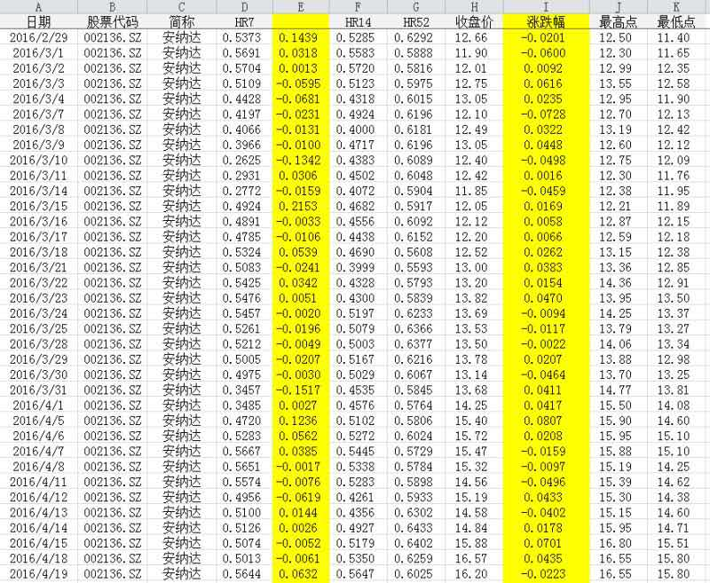

程序有问题。19日早上开盘前计算的，应该是18日的收盘价结果。不应该出现19日的字样。等你回到学校，咱们电话梳理一下吧。你看呢

HR方向没错。等基础做好，咱们看一段视频。